华中科技大学
人工智能与自动化学院

控制理论综合实验报告

实验项目：实验七、实验八
实验名称：采样系统的分析与最少拍无波纹系统设计
实验时间：2026/6/15 星期一

实验人员1：迟泰炎
专业班级：自动化2406班
学 号：U202414215
姓 名：迟泰炎

实验人员2：王鑫磊
专业班级：自动化2406班
学 号：U202414229
姓 名：王鑫磊

实验目的
本次实验围绕采样控制系统的分析与数字控制器设计展开，目的在于完成从被控对象建模、离散化推导、理论设计到硬件电路验证的完整闭环。
在理论分析方面，要求掌握判断采样系统稳定性的充要条件，理解采样周期 T 对被控系统稳定性的影响规律，并能够计算使采样系统恰好处于临界稳定状态时的采样周期。
在数字控制器设计方面，要求掌握数字控制器的直接设计方法，能够由被控对象的广义脉冲传递函数反解出数字调节器的脉冲传递函数，并将其化为标准解析式与后向差分方程形式，进而分析调节器系数 Ki、Pi 与被控对象参数之间的定量关系。
在软硬件结合方面，要求在上位机上通过改变采样周期观察系统由稳定、临界到不稳定的瞬态响应变化，并在模拟电路上搭建最少拍无纹波控制系统，验证理论设计所得的控制量序列与输出波形。
实验设备
STAR ACT自控、计控实验仪一套、PC机一台
实验原理
1. 采样系统的稳定性判据
采样系统的闭环脉冲传递函数为
$$Φ(z)=\frac{D(z)G_{0}(z)}{1+D(z)G_{0}(z)}$$
采样系统稳定的充要条件是闭环特征方程的全部根均位于 z 平面的单位圆内，即
$$|z_{i}|<1(i=1,2,⋯)$$
只要有一个特征根位于单位圆外，系统即不稳定；当某一根恰好落在单位圆上而其余根均在圆内时，系统处于临界稳定状态。这与连续系统要求特征根位于 s 左半平面是相互对应的，两者的映射关系为 $z=e^{sT}$，即 $|z|=e^{σT}$、$∠z=ωT$。
2. 被控对象的广义脉冲传递函数
实验中被控对象由积分环节与惯性环节串联组成，其开环传递函数为
$$G_{0}(s)=\frac{K}{T_{i}s}·\frac{1}{T_{1}s+1}$$
在零阶保持器作用下，单位阶跃输入时被控对象在采样时刻的响应可解析求得为
$$y(t)=\frac{K}{T_{i}}[t−T_{1}(1−e^{−t/T_{1}})]$$
由此可得广义对象的脉冲传递函数为
$$G_{0}(z)=\frac{b_{1}z^{−1}+b_{2}z^{−2}}{(1−z^{−1})(1−pz^{−1})}$$
其中
$$p=e^{−T/T_{1}},b_{1}=y(1),b_{2}=y(2)−(1+p)y(1)−y(1)$$
该式表明广义对象含有两个极点：$z=1$ 对应积分环节，$z=p$ 对应惯性环节。
3. 最少拍无纹波控制器的设计
单位阶跃输入下，最少拍系统要求闭环脉冲传递函数为
$$Φ(z)=z^{−1}$$
代入数字调节器的反解公式
$$D(z)=\frac{Φ(z)}{G_{0}(z)[1−Φ(z)]}$$
可得
$$D(z)=\frac{1−pz^{−1}}{b_{1}(1+a_{2}z^{−1})},a_{2}=\frac{b_{2}}{b_{1}}$$
将其化为分母首项为 1 的降幂标准解析式
$$D(z)=\frac{K_{0}+K_{1}z^{−1}}{1+P_{1}z^{−1}}$$
即得调节器系数与被控对象参数的关系
$$K_{0}=\frac{1}{b_{1}},b_{1}=\frac{K}{T_{i}}[T−T_{1}(1−e^{−T/T_{1}})]$$
$$K_{1}=−\frac{p}{b_{1}}=−pK_{0},P_{1}=a_{2}=\frac{b_{2}}{b_{1}}$$
由此可写出后向差分方程
$$U(k)=K_{0}E_{K}+K_{1}E_{K−1}−P_{1}U_{K−1}$$
由该式可见：K0 决定首拍控制量的大小，即数字调节器在第一个采样周期向被控对象提供的能量；K1 = −pK0 提供被控对象惯性极点的补偿，使 D(z) 的零点恰好抵消 G0(z) 的极点 z = p；P1 抵消广义对象分子的采样零点。三个系数共同保证闭环严格等于 $z^{−1}$，从而实现采样点上一拍到位、采样点之间无纹波。
实验内容与要求
1. 采样系统分析的实验内容
按实验指导书连接采样实验电路，计算机经模数转换模块以设定采样周期对信号源产生的正弦波信号采样并由上位机显示，在 0.01~0.2 s 区间内选取若干采样周期，观察比较输入与输出波形的失真程度。接线方式为：正弦波信号由 B3 区 xOUT1 输出接至 B3 区 CH1，采样保持后的输出由 B3 区 xOUT2 接至 B3 区 CH2。
随后连接采样控制电路，被控对象由 D1 区积分环节（R1 = 100 kΩ、C1 = 2 μF，积分时间常数 $T_{i}=0.2$ s）与 D2 区惯性环节（R3 = 500 kΩ、C2 = 1 μF，惯性时间常数 $T_{1}=0.5$ s）串联构成，接线为：B3 区 xOUT2 → D1 区 H1，D1 区 OUT → D2 区 H1，B3 区 xOUT2 → B3 区 CH2，D2 区 OUT → B3 区 CH1。分别设置采样周期为 0.015 s、0.03 s、0.09 s，记录不同采样周期下的输出波形及稳定性；理论计算系统的闭环脉冲传递函数，求出使系统临界稳定的采样周期，并与实测结果进行比较。
2. 最少拍无纹波控制系统设计的实验内容
按教材图 8-1 的模拟电路组成最少拍无纹波控制系统，其中 R1 = 100 kΩ、C1 = 2 μF（D1 积分环节，$T_{i}=0.2$ s），R3 = 500 kΩ、C2 = 2 μF（D2 惯性环节，$T_{1}=1.0$ s），接线为：B3 区 xOUT2 → D1 区 H1，D1 区 OUT → D2 区 H1，B3 区 xOUT2 → B3 区 CH2，D2 区 OUT → B3 区 CH1。在上位机的三个下拉框中依次选择“计算机控制技术实验”、“直接数字控制实验”、“实验二（2）最少拍控制—最少拍无纹波控制系统”。
按表 8-1 分别设置两组控制参数，记录电路输出波形，分析不同输出信号产生的原因以及最少拍控制的性能特点与优劣，并写出控制器的脉冲传递函数、分析其与实验中参数 Ki、Pi 之间的关系。
实验结果
1. 信号的采样
在 0.01~0.2 s 区间内选取 0.01 s、0.05 s、0.1 s、0.2 s 四个采样周期，信号源设置为 0.5 Hz、幅值 3.00 V 的双极性正弦波，虚拟示波器时基 100 ms/格，白线为 CH1 输入正弦波，红线为 CH2 采样保持后的输出。
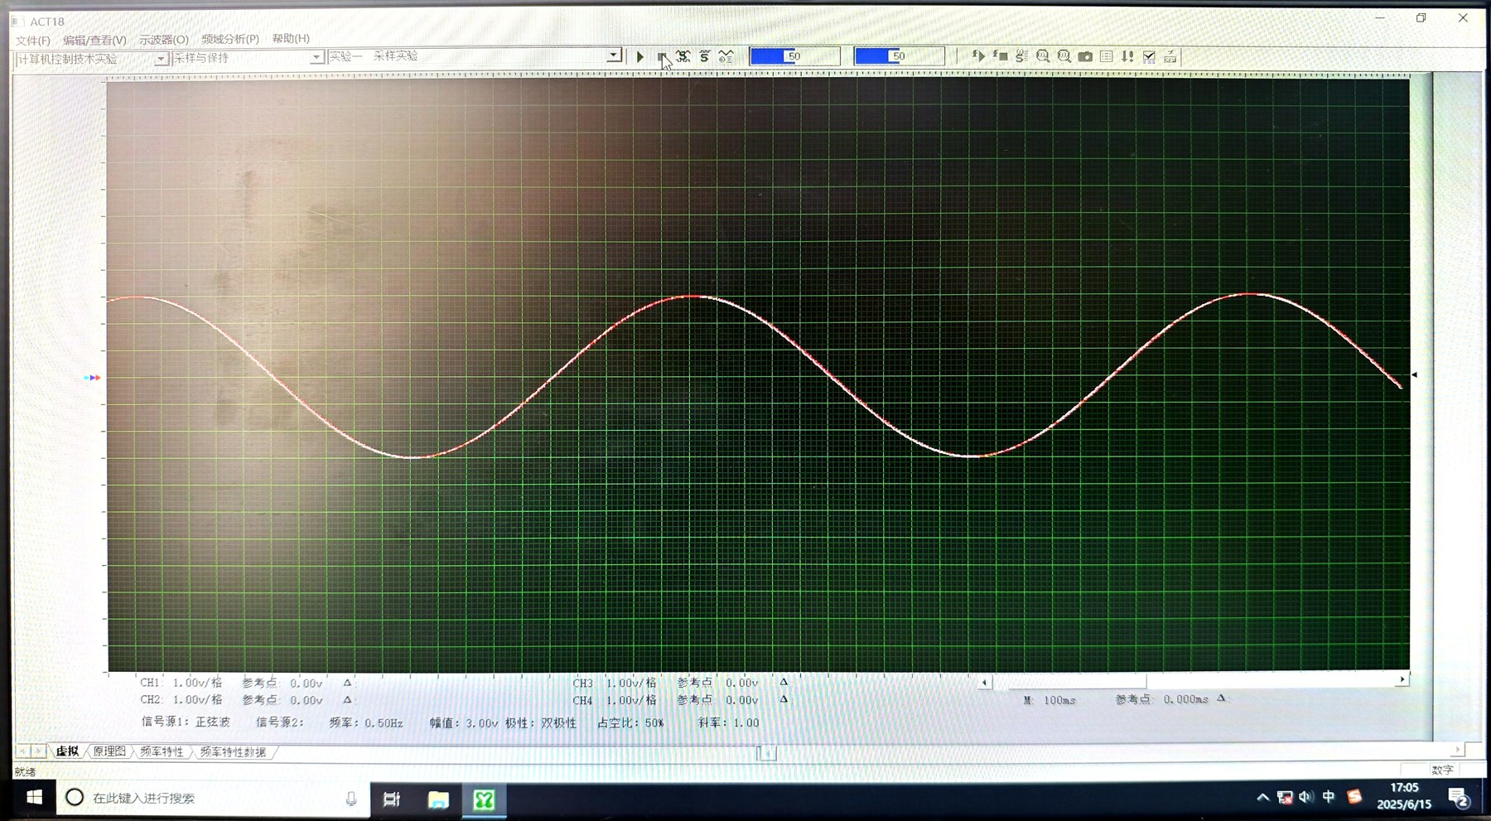
图 1 采样周期 T = 0.01 s 时的采样波形
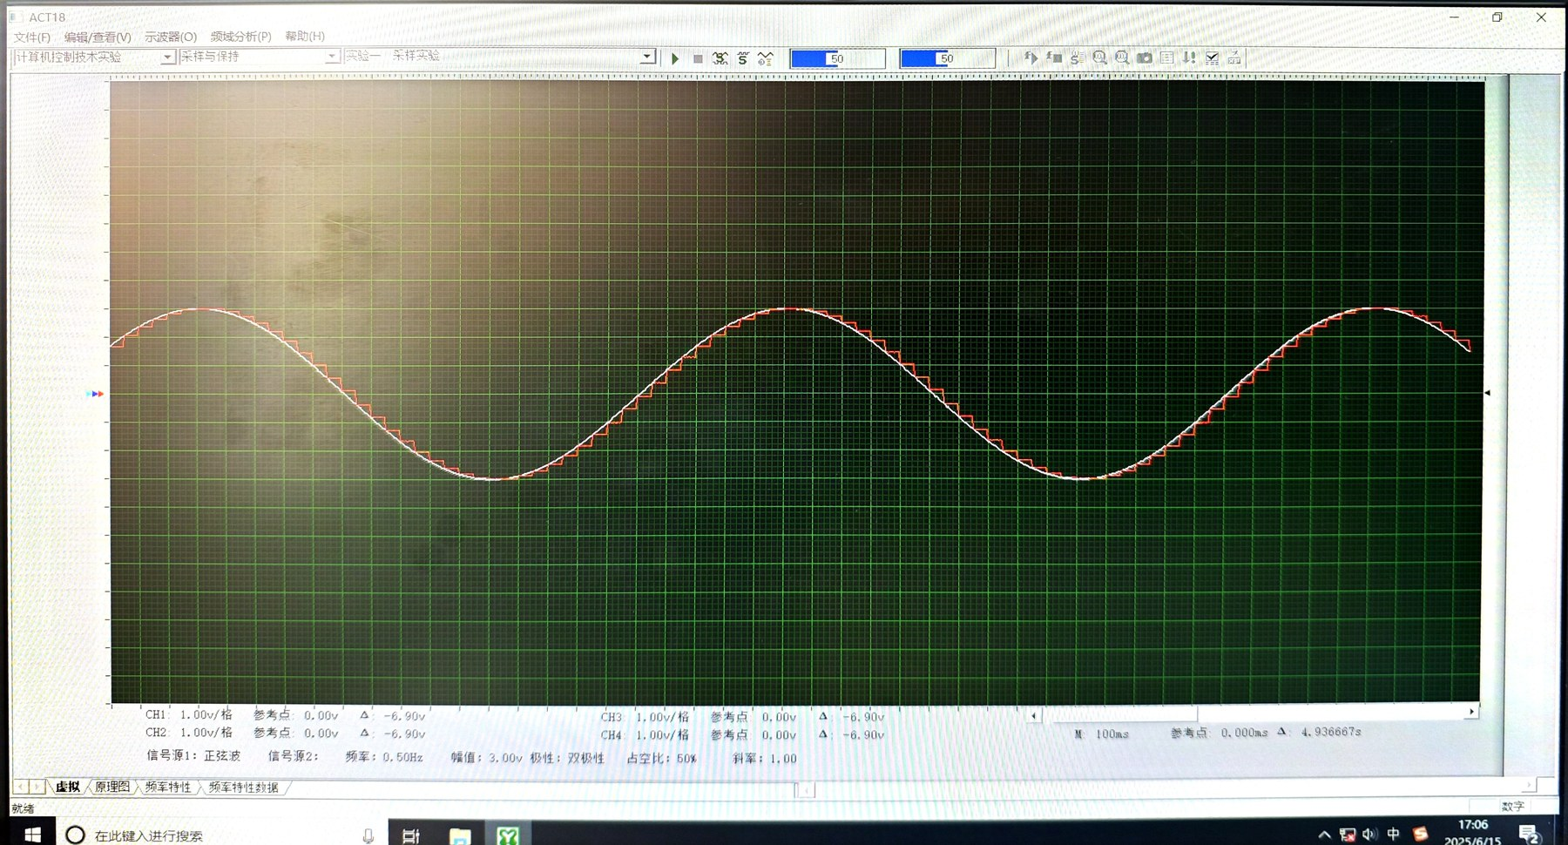
图 2 采样周期 T = 0.05 s 时的采样波形
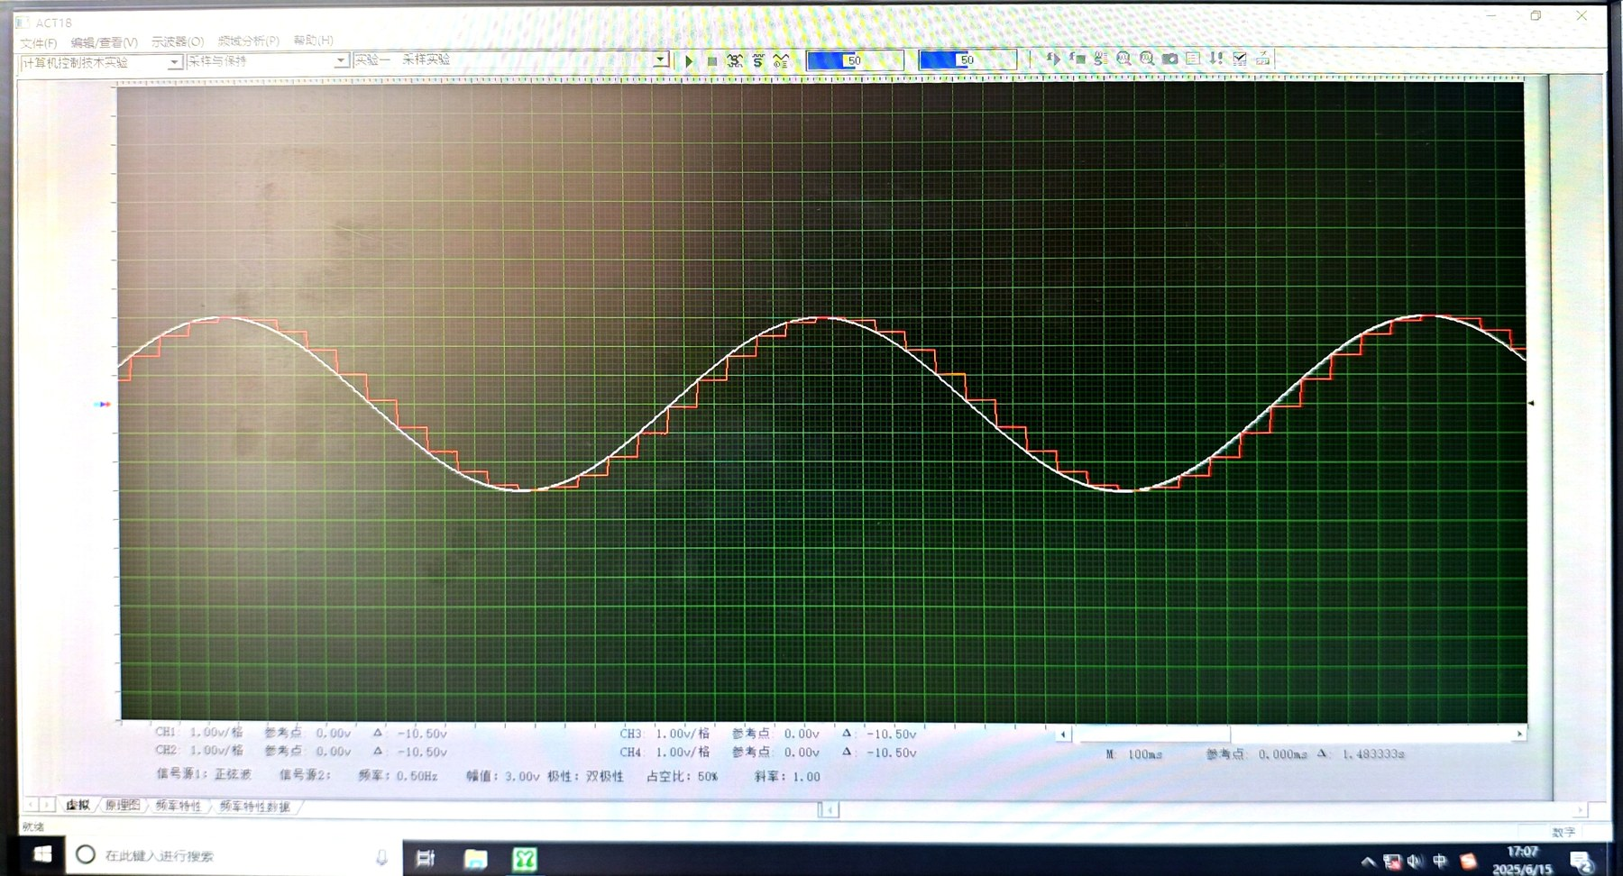
图 3 采样周期 T = 0.1 s 时的采样波形
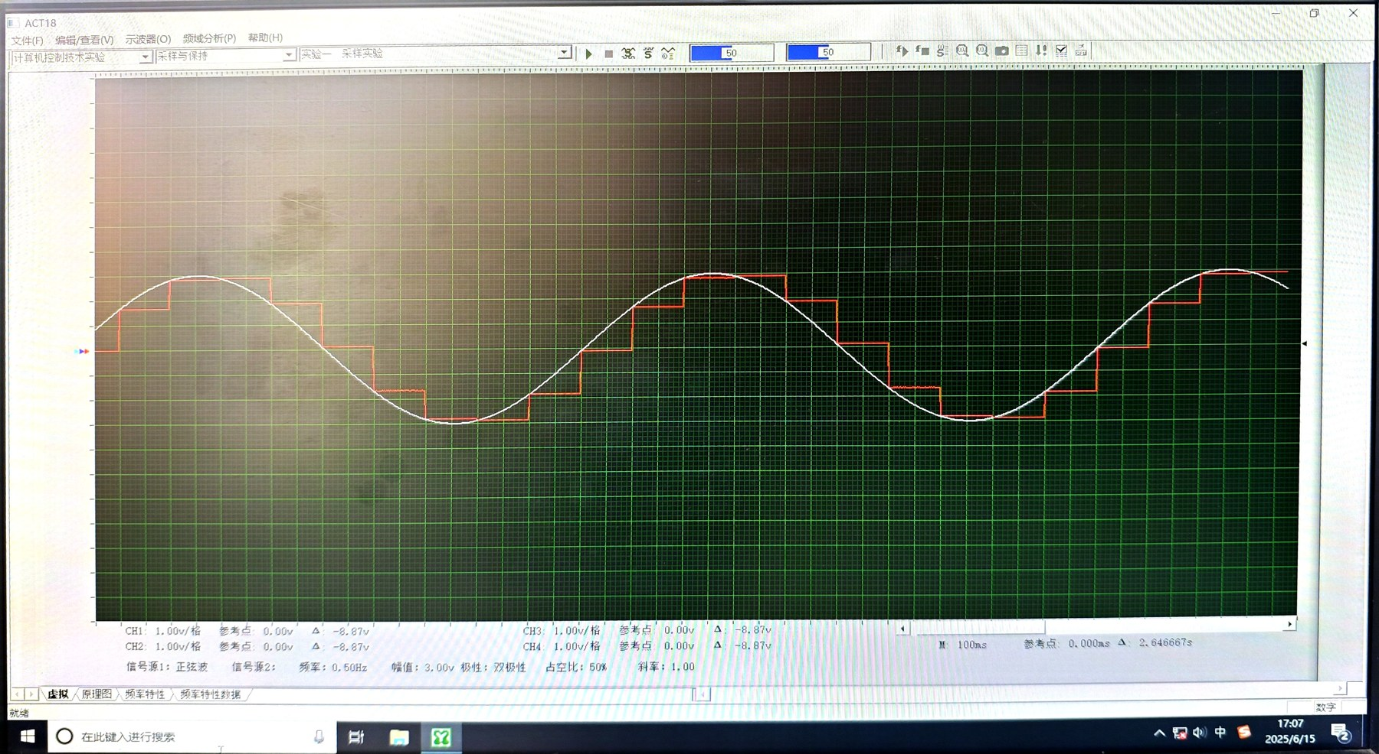
图 4 采样周期 T = 0.2 s 时的采样波形
由四组波形可以看出：T = 0.01 s 时采样阶梯极为密集，红线与白线几乎完全重合，输出能够实时跟随输入；T = 0.05 s 时阶梯已清晰可辨，但每个正弦周期内仍有约 100 级台阶，波形畸变很小；T = 0.1 s 时每个周期约 20 级台阶，阶梯明显变粗且滞后于输入约半级；T = 0.2 s 时每个周期仅约 10 级台阶，输出已呈现明显的锯齿状，与输入正弦波差异显著。
这说明采样周期越长，采样点之间的信息丢失越多，由零阶保持器恢复出的信号失真越严重，即采样定理所要求的 $T<1/(2f_{max})$ 条件被削弱，输出与输入的偏差随 T 增大而单调增大。
2. 采样控制系统的稳定性
被控对象为积分时间常数 $T_{i}=0.2$ s 的积分环节与惯性时间常数 $T_{1}=0.5$ s 的惯性环节串联，即
$$G_{0}(s)=\frac{K}{0.2s}·\frac{1}{0.5s+1}$$
取开环增益 K = 5，按前述方法求得广义对象离散模型中的系数，由 Jury 判据
$$|c_{0}|<1,|c_{1}|<1+c_{0},c_{0}=p+b_{2},c_{1}=−(1+p−b_{1})$$
可求出使系统恰好临界稳定的采样周期为 $T^{*}=0.0823$ s。分别设置采样周期为 0.015 s、0.03 s、0.09 s，实测输出波形如图 5~图 7 所示（白线为 CH1 系统输出，红线为 CH2 控制器输出）。
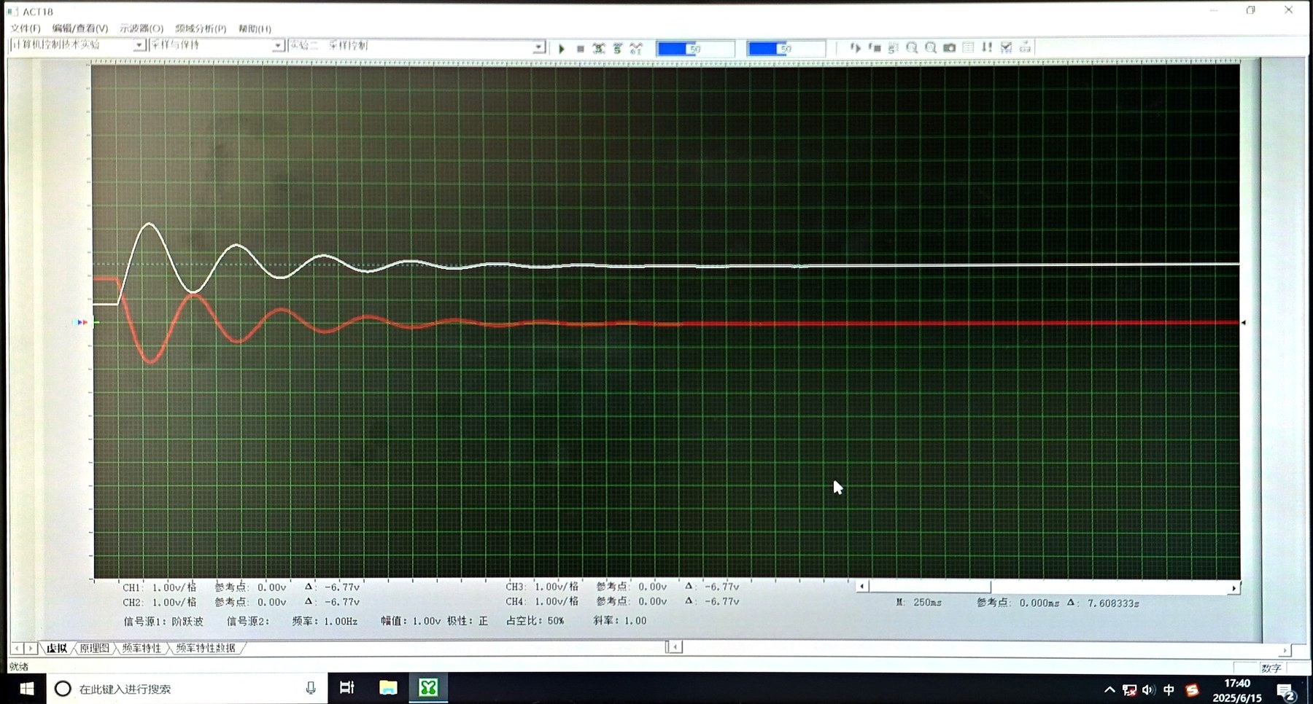
图 5 采样周期 T = 0.015 s 时系统的输出波形
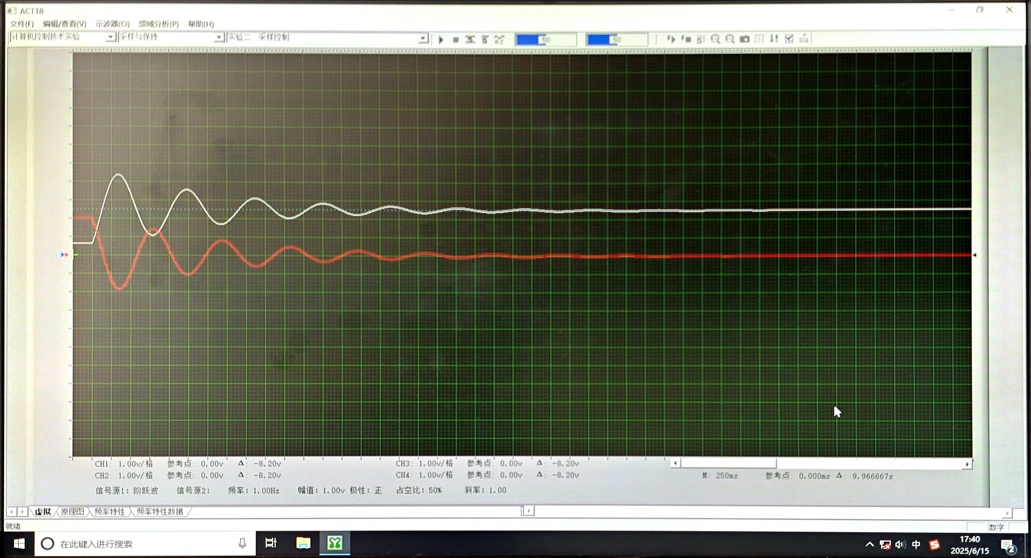
图 6 采样周期 T = 0.03 s 时系统的输出波形
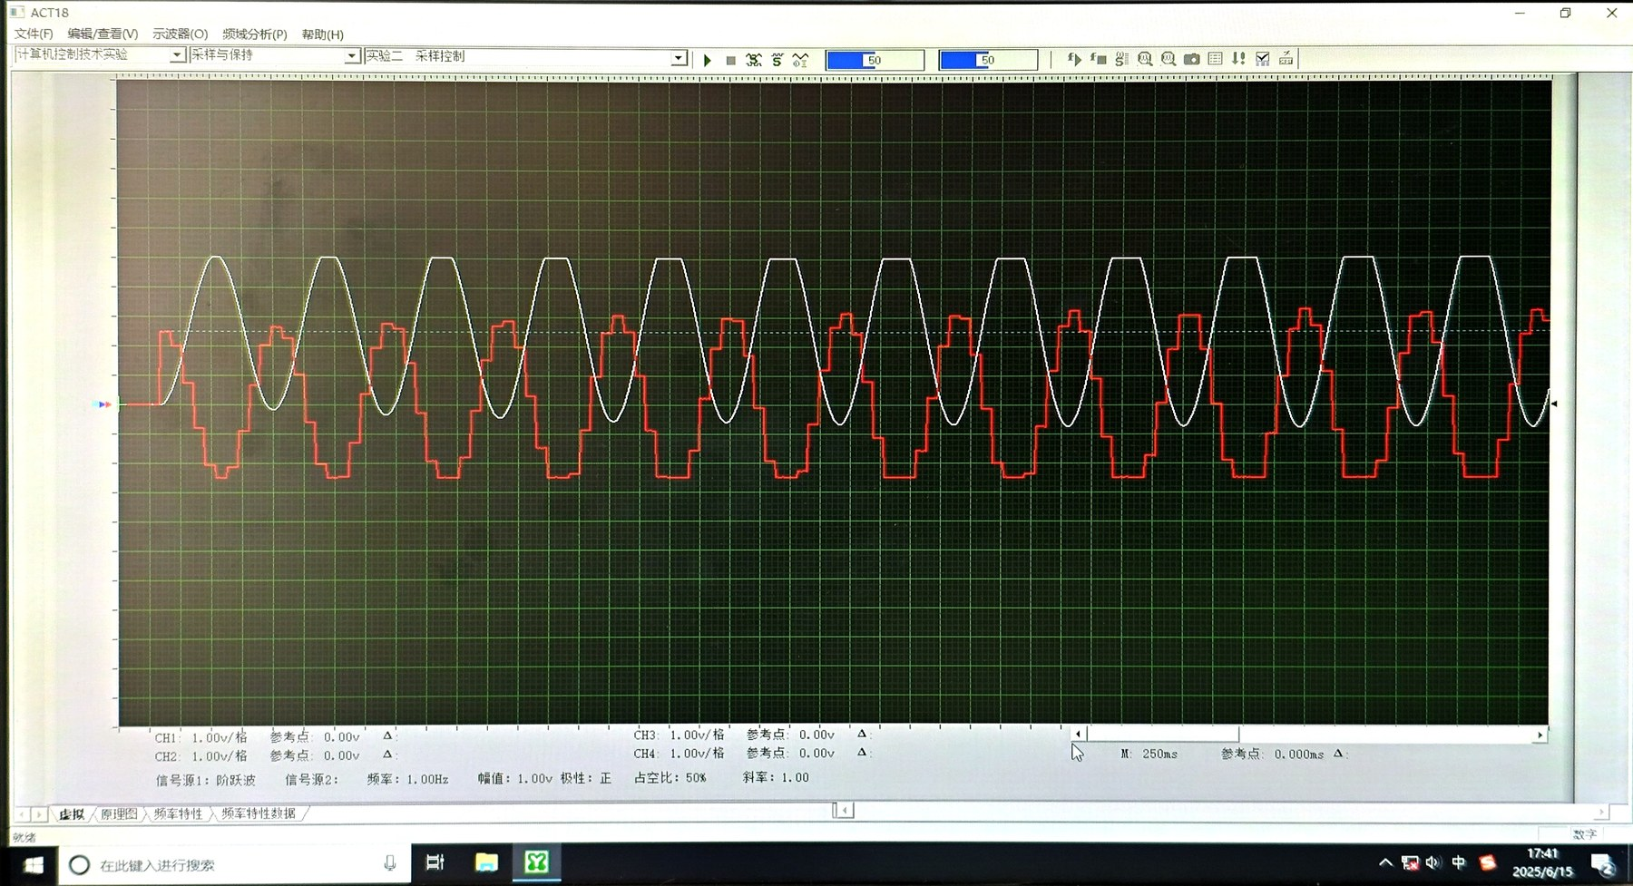
图 7 采样周期 T = 0.09 s 时系统的输出波形
T = 0.015 s 时，系统输出迅速衰减至稳态，超调较小，约经过 5~6 次振荡即进入稳态，控制量初期出现一次较大的反向脉冲后很快归零，系统稳定性最好。T = 0.03 s 时，输出仍然收敛，但振荡次数增至 6~7 次，衰减明显变慢，超调量增大，说明系统的稳定裕度已经下降。T = 0.09 s 时，输出出现等幅振荡，振幅不再随时间衰减，系统已进入临界稳定状态。
将采样周期继续调整至 0.083 s 附近时，同样观察到等幅振荡现象，如图 8 所示。
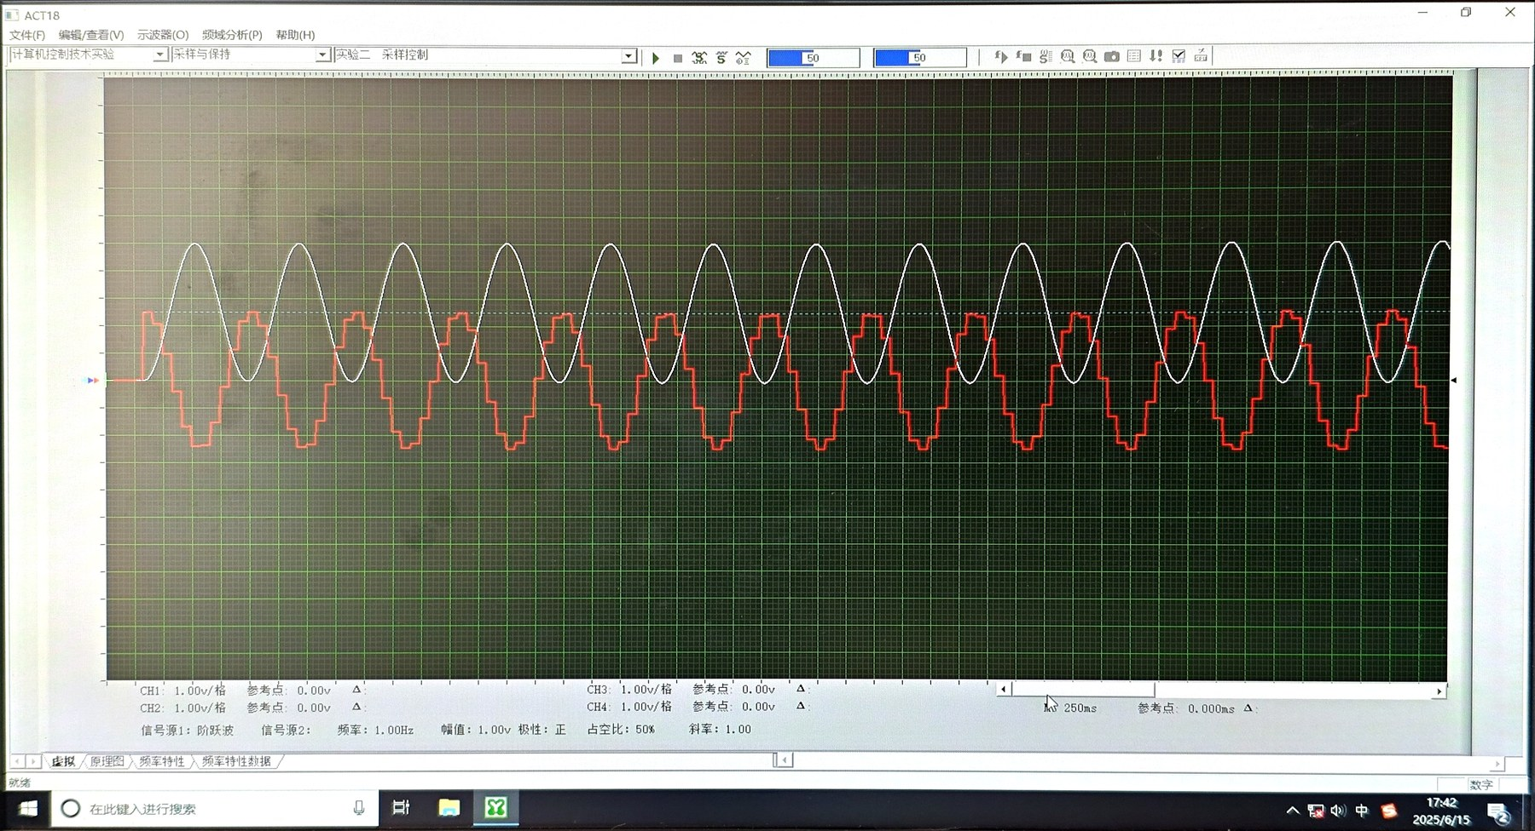
图 8 采样周期 T = 0.083 s 时系统的临界振荡波形
实测临界采样周期为 0.083 s，与理论计算值 0.0823 s 的相对误差仅为 0.85%，理论与实验吻合良好。对比图 6 与图 7 可以清楚看到：采样周期小于临界值时系统稳定且衰减振荡，接近临界值后系统转为等幅振荡，这验证了“采样周期必须小于临界采样周期”这一结论。
3. 被控对象改变后的临界采样周期
改变被控对象参数，测出另外两组对象下的临界稳定采样周期，结果列于表 1。
序号 | 积分时间常数 Ti/s | 开环增益 K | 惯性时间常数 T1/s | 临界采样周期计算值/s | 临界采样周期测量值/s | 相对误差
1 | 0.2 | 5 | 0.5 | 0.0823 | 0.083 | 0.85%
2 | 0.2 | 3 | 0.5 | 0.1398 | 0.139 | 0.57%
3 | 0.1 | 2 | 0.2 | 0.1100 | 0.109 | 0.91%
表 1 三组被控对象的临界稳定采样周期
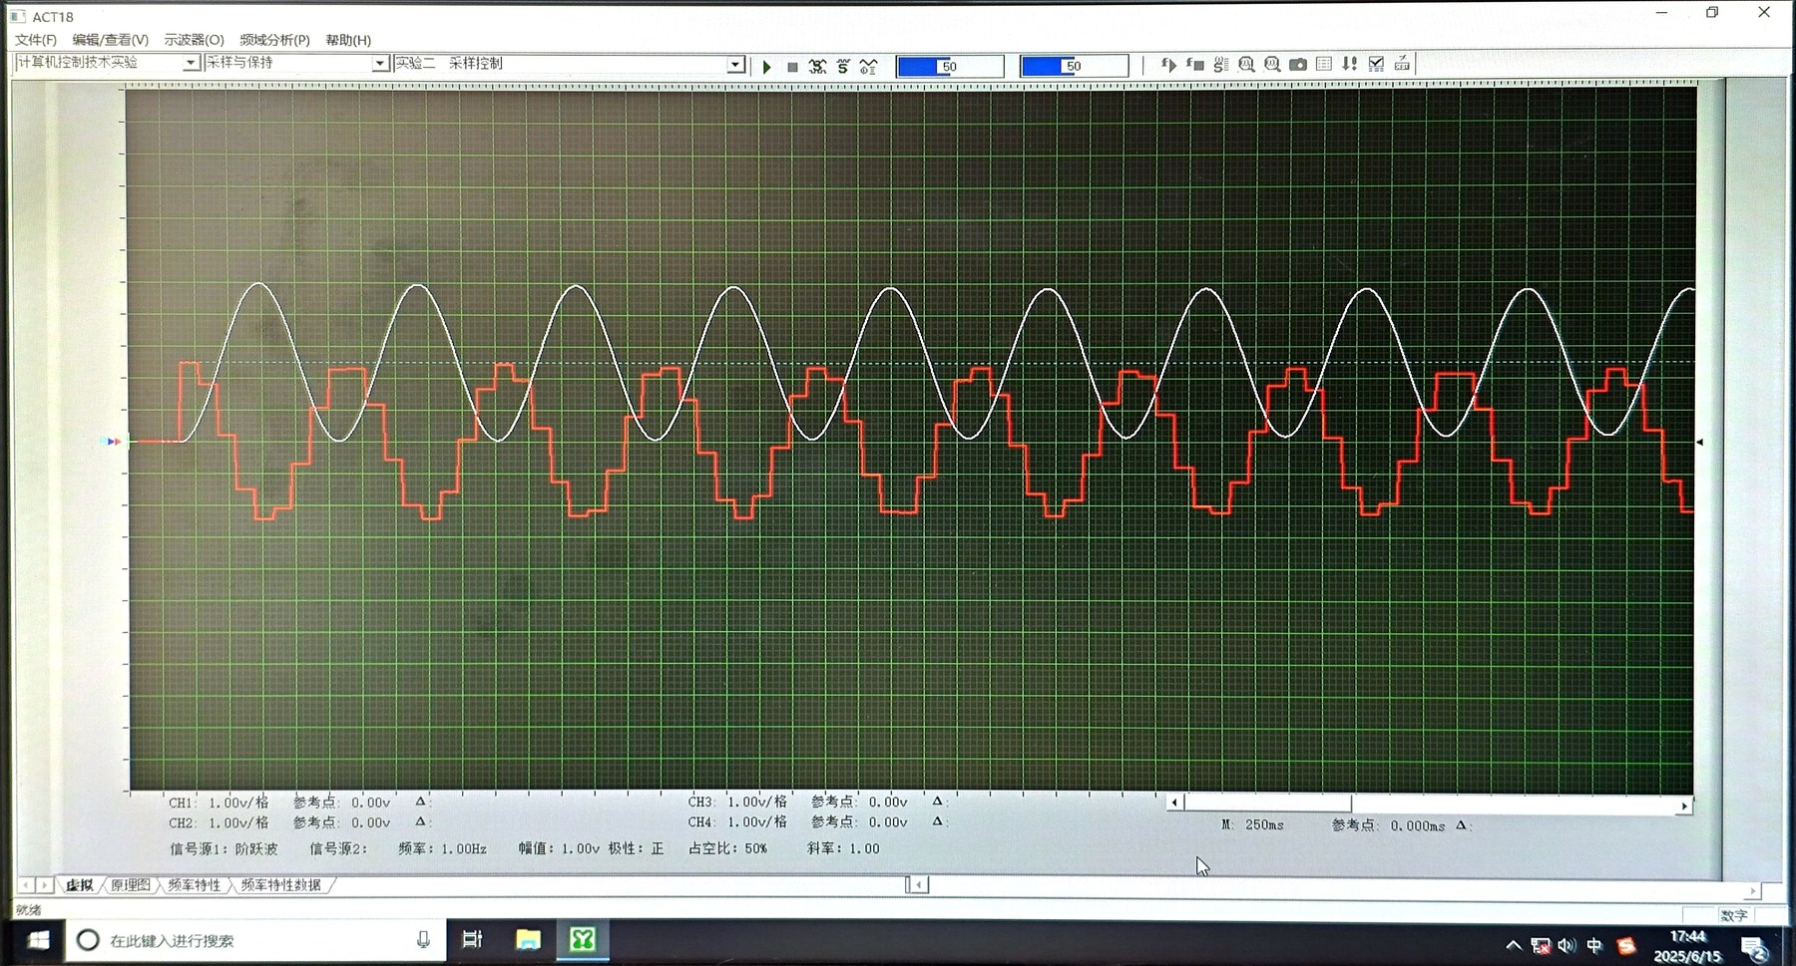
图 9 第 2 组对象（Ti = 0.2 s，K = 3，T1 = 0.5 s）在 T = 0.139 s 时的临界振荡波形
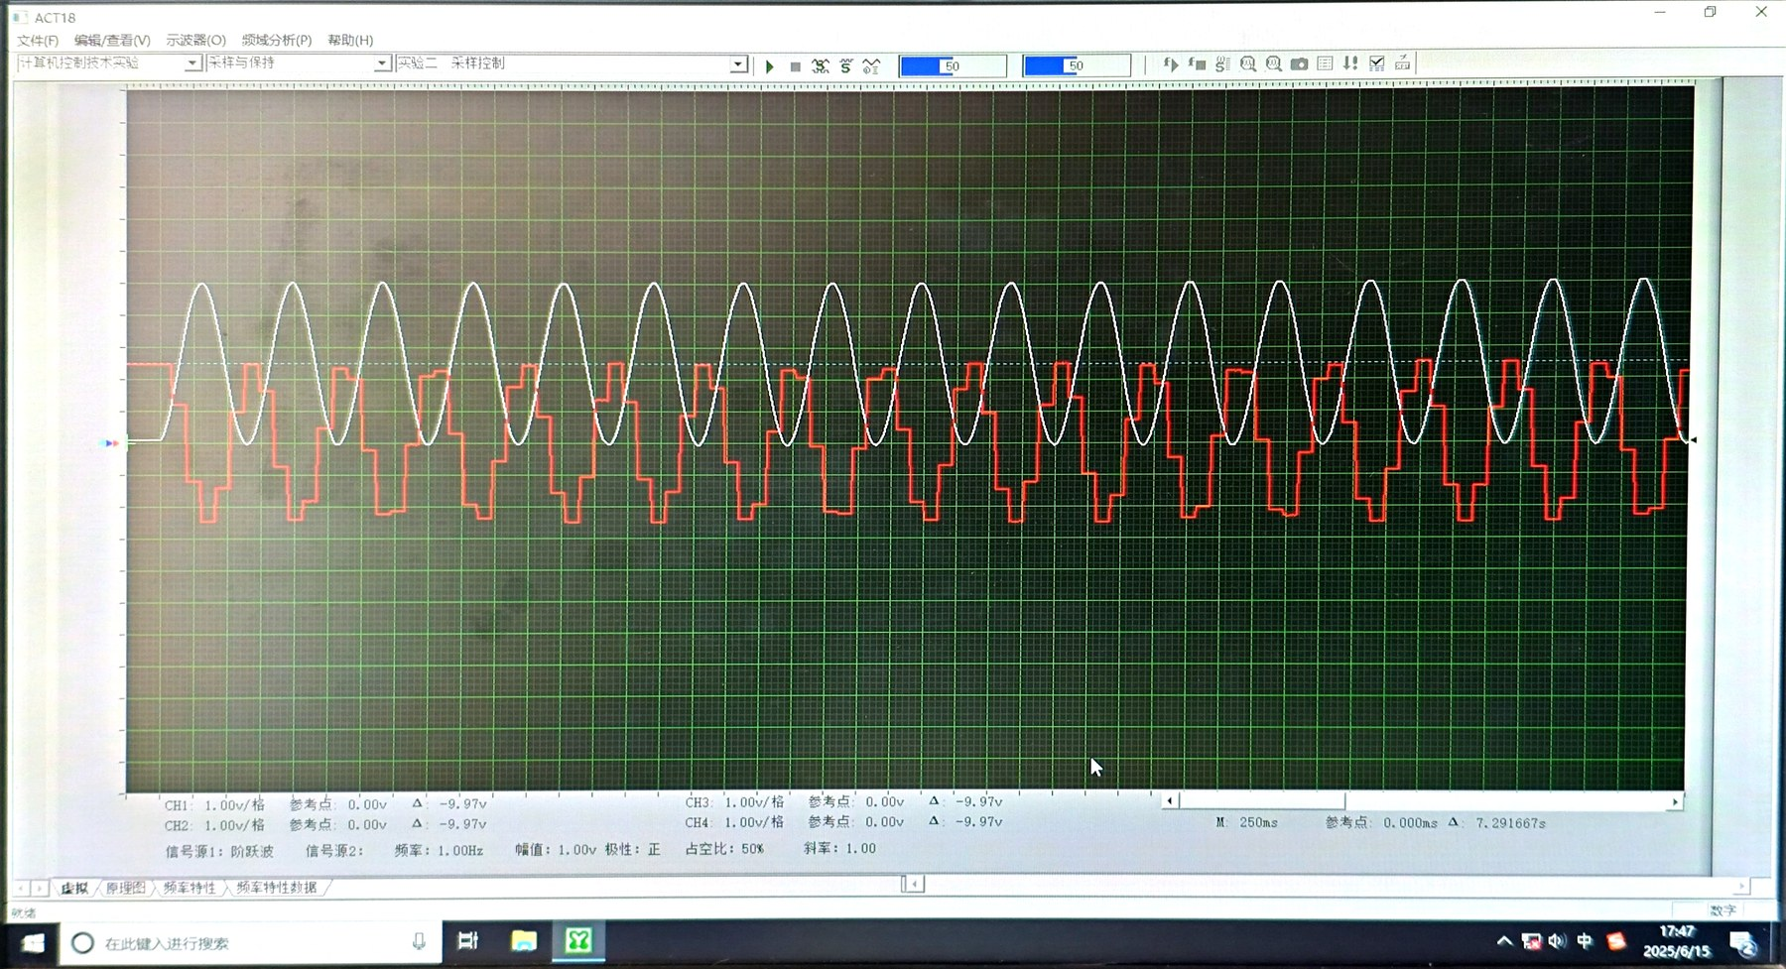
图 10 第 3 组对象（Ti = 0.1 s，K = 2，T1 = 0.2 s）在 T = 0.109 s 时的临界振荡波形
三组数据的计算值与测量值相对误差均在 1% 以内，表明所建立的广义对象离散模型及 Jury 判据能够准确预测采样系统的临界稳定条件。
进一步分析可见：临界采样周期与积分时间常数 Ti、开环增益 K、惯性时间常数 T1 三者均有关。当 K 由 5 降至 3 时（第 1、2 组），临界采样周期由 0.0823 s 增大到 0.1398 s，即增益降低使系统稳定范围扩大；当 Ti 由 0.2 s 减小到 0.1 s、T1 由 0.5 s 减小到 0.2 s 且 K = 2 时（第 3 组），临界采样周期为 0.1100 s。这说明增大惯性时间常数或降低开环增益均能提高系统对采样周期的容许上限。
4. 最少拍无纹波控制系统的输出波形
按教材图 8-1 搭接模拟电路后，分别设置教材表 8-1 给出的两组控制参数，记录电路输出波形（白线为 CH1 系统输出，红线为 CH2 控制器输出），时基 500 ms/格，如图 11、图 12 所示。
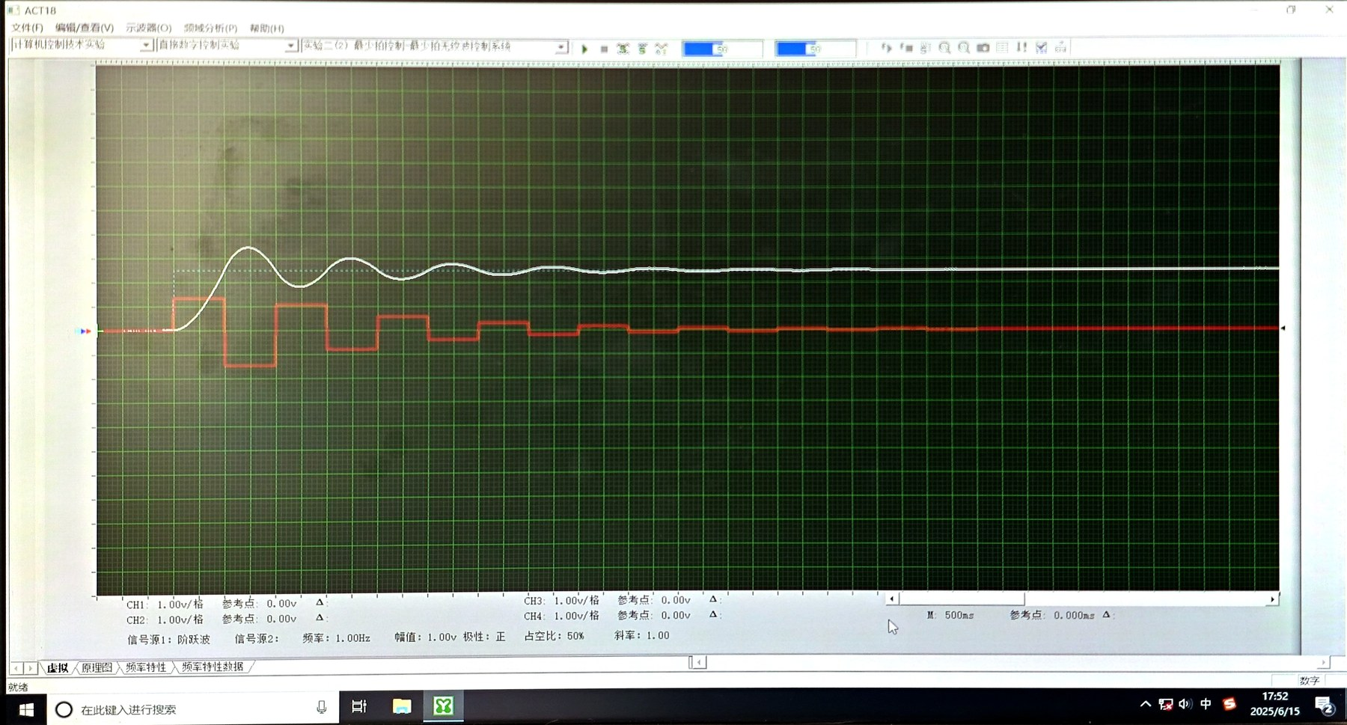
图 11 表 8-1 第 1 组参数（K0 = 0.54，K1 = −0.2，P1 = 0.72）下的输出波形
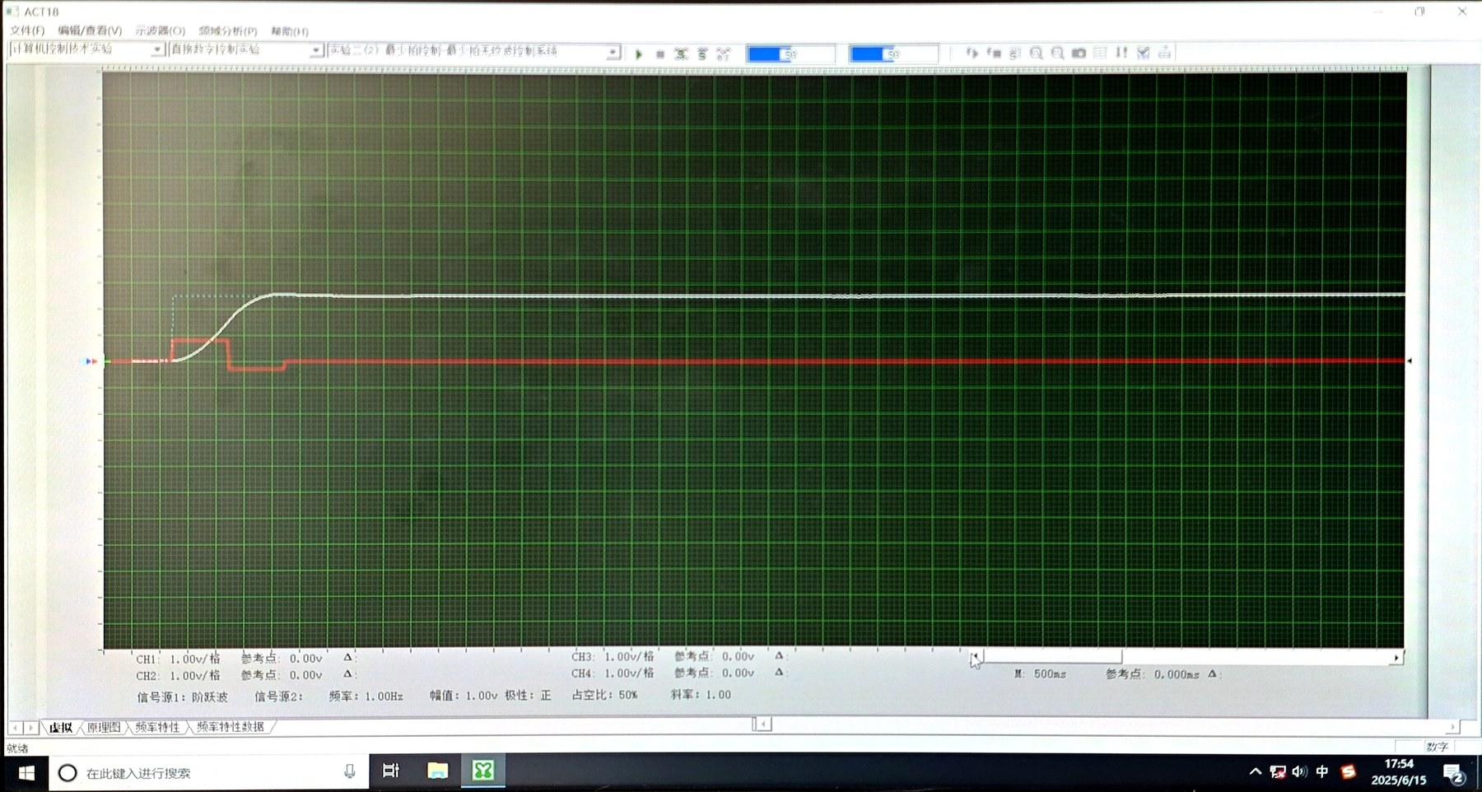
图 12 表 8-1 第 2 组参数（K0 = 0.32，K1 = −0.12，P1 = 0.42）下的输出波形
第 1 组参数下，系统输出经过一次明显超调后进入衰减振荡，约 3~4 个采样周期后趋于稳态；控制器输出的控制量呈现交替正负的脉冲序列，正脉冲幅值最大，随后负脉冲、正脉冲依次递减，最终归零，其形态与最少拍控制“控制量在有限拍内衰减至零”的特征相符。第 2 组参数下，系统输出波形更为平滑，超调量明显减小，几乎呈单调上升并迅速稳定；控制器输出仅出现一个较小的正向脉冲与一个很小的负向脉冲，随即归零。
两组波形的差异说明：控制量脉冲序列的衰减速度直接决定了输出的振荡程度。第 2 组参数下控制量衰减更快，因而输出更接近无纹波的一拍到位过程。
按本实验被控对象（$T_{i}=0.2$ s，$T_{1}=1.0$ s，K = 1，T = 1 s）代入前述设计公式，理论计算得
$$p=e^{−1}=0.3679,b_{1}=1.8394,b_{2}=1.3212$$
$$K_{0}=\frac{1}{b_{1}}=0.5437,K_{1}=−\frac{p}{b_{1}}=−0.2000$$
$$P_{1}=\frac{b_{2}}{b_{1}}=0.7183$$
理论计算得到的 K0 = 0.5437、K1 = −0.2000 与教材表 8-1 第 1 组给出的 K0 = 0.54、K1 = −0.2 完全一致，说明该组参数正是按上述被控对象参数设计的最少拍解。此时闭环脉冲传递函数为 $Φ(z)=z^{−1}$，即采样点上的误差在第一个采样周期之后恒为零，对应的控制量序列为
$$u(k)=[0.544, −0.591, 0.424, −0.305, 0.219, ⋯]$$
这一交替衰减的脉冲序列与图 11 中红线所呈现的形态一致。
课后作业：s 平面与 z 平面的映射关系
1. 映射原理
采样系统的 z 变换与拉普拉斯变换之间由映射关系 $z=e^{sT}$ 相联系。设 $s=σ+jω$，则
$$|z|=e^{σT},∠z=ωT$$
由此可知：s 左半平面（σ < 0）映射到 z 平面单位圆内（|z| < 1），s 右半平面映射到单位圆外，s 虚轴（σ = 0）映射为单位圆本身。这正是采样系统稳定判据与连续系统稳定判据相互对应的根本原因。又因 z 是 s 的周期函数，周期为 $jω_{s}$（$ω_{s}=2π/T$），故 s 平面上宽度为 ωs 的横带即可映射满整个 z 平面，其余各带均为该带的重复。
2. 恒定阻尼比轨迹的映射
以恒定阻尼比轨迹为例，系统特征根为
$$s=−ζω_{n}+jω_{n}\sqrt{1−ζ^{2}}$$
代入映射关系得
$$z=e^{−ζω_{n}T}·e^{jω_{n}T\sqrt{1−ζ^{2}}}$$
其模为 $r=e^{−ζω_{n}T}$，辐角为 $θ=ω_{n}T\sqrt{1−ζ^{2}}$。当 $ω_{n}$ 由 0 增大到∞时，r 由 1 单调减小到 0，θ 由 0 单调增大，因此恒定阻尼比轨迹在 z 平面上映射为一条由单位圆上的点（ωn = 0）出发、绕原点向内盘旋收敛于原点的对数螺线。
综上，本作业给出的 s 平面轨迹与其在 z 平面的映射轨迹为：恒定阻尼比射线映射为上述对数螺线，且 ζ 越大螺线越靠近实轴；恒定频率的水平线映射为过原点的射线，其辐角等于 ωT；s 平面上宽度为 ωs 的横带映射为整个 z 平面。
实验总结
通过本次采样系统分析与最少拍数字控制器设计实验，完整经历了从被控对象建模、离散化推导、理论设计到硬件电路验证的全过程。实验中首先由被控对象的连续传递函数解析求出单位阶跃响应，进而得到含零阶保持器的广义脉冲传递函数，并据此建立了采样系统的闭环特征方程。借助 Jury 判据计算了三组不同被控对象参数下的临界稳定采样周期，分别为 0.0823 s、0.1398 s 与 0.1100 s，实测值 0.083 s、0.139 s 与 0.109 s 与之吻合，相对误差均在 1% 以内，验证了理论模型的正确性。
在最少拍无纹波控制部分，由 φ(z)=z⁻¹ 反解出数字调节器的脉冲传递函数，得到了 $K_{0}=1/b_{1}$、$K_{1}=−pK_{0}$、$P_{1}=b_{2}/b_{1}$ 这一组定量关系，并据此计算出本实验被控对象的理论调节器系数为 K0 = 0.5437、K1 = −0.2000、P1 = 0.7183，与教材表 8-1 第 1 组参数完全一致。实测波形的控制量序列呈现正负交替、逐拍衰减并最终归零的形态，与最少拍控制“有限拍内控制量归零、采样点误差为零”的设计目标相符。
通过本次实验，将采样周期、开环增益、时间常数与系统稳定性之间的定量联系，以及调节器系数与被控对象参数之间的解析关系建立了起来，达到了预期的实验目的。

